Когда жевательную резинку можно жевать?
- После еды
Жевательная резинка вычищает
жевательную поверхность зубов.
Жевание резинки полезно как
для гигиены полости рта, так и
для улучшения состояния десен.
- Для свежести дыхания
- Вас укачивает в автомобиле?
Пожуйте жвачку и тошнота
отступит.
- Можно использовать во время
путешествия на самолете.
Жевание жвачки и, как следствие,
глотание слюны помогут при
закладывании ушей.
Но и злоупотреблять жвачкой не стоит. Достаточно 10-15 минут, чтобы освежить
дыхание и насладиться её вкусом.
Почему нельзя злоупотреблять жевательной резинкой?
- Жевать резинку перед приемом пищи и между едой нежелательно, поскольку в этом случае вырабатывается избыточный желудочный сок. И если жевание входит в привычку, то оно может стать причиной гастрита.
- Постоянное жевание может вызвать различные заболевая десен, стирание зубов.
- У детей, не выпускающих "жвачку" изо рта, снижается уровень интеллекта. Резинка не дает возможности сосредоточиться, притупляет внимание и ослабляет процесс мышления.

Какую жевательную резинку лучше покупать?
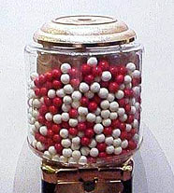

В наше время жевательная резинка изготовляется разных цветов и всевозможных вкусов. Врачи рекомендуют использовать жевательную резинку, где вместо сахара используется его заменитель. Такая жевательная резинка наименее вредна для зубов.
Жуя жевательную резинку, не забывайте о культуре поведения. Жевать резинку постоянно, в театре, на работе, в школе, разговаривая с людьми просто неприлично.
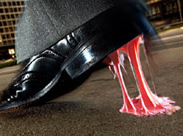
После жевания резинку следует выбросить в мусорное ведро, а не приклеивать к столу или стулу, как это делают некоторые ребята. Представьте, что будет с вашей одеждой, если вы сядете на стул или облокотитесь на стол с приклеенной жвачкой...
И самое главное, необходимо помнить: ни одна жевательная резинка не заменяет обязательную двухразовую чистку зубов щеткой.
Муниципальное
Общеобразовательное учреждение
Средняя общеобразовательная
Школа №17

Буклет приготовила: ученица 4 В класса
Муханова Дарья
Классный руководитель: Осокина О.А.

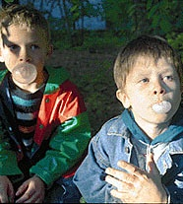

ВЫ ЛЮБИТЕ
ЖЕВАТЕЛЬНУЮ РЕЗИНКУ?

ТОГДА НАШИ СОВЕТЫ ДЛЯ ВАС.

